专题03 功（解析版）
一、单选题
1.下列生活实例中，力对物体做功的有$( )$
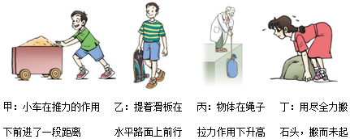
A. 甲和乙 B. 甲和丙 C. 乙和丙 D. 丙和丁
【答案】B
【解析】解：
甲、推着小车前进，人对小车有推力的作用，小车在推力的方向上通过了距离，所以推力对小车做了功；
乙、用力提着滑板在水平路面上前行，此过程中，拉力与距离的方向垂直，故拉力没有做功；
丙、绳子对物体有向上的拉力，物体在拉力的方向上通过了距离，所以拉力对物体做了功；
丁、人用力搬石头但没有搬动，有力作用在石头上，但石头没有通过距离，故力对物体没有做功。
所以做了功的是甲和丙。
故选：B。
做功的两个必要条件是：一是物体受到力的作用；二是物体在这个力的方向上通过一定的距离。
该题考查了做功的必要条件，注意三种不做功的情况：一是有力没距离；二是有距离没力；三是有力有距离，但力的方向与通过距离相互垂直。
2.小华的家住在五楼，一天，他把装有30个鸡蛋的塑料袋从一楼提到家里，提篮子的力所做的功大约为$( )$
A. 2J B. 20J C. 2000J D. 200J
【答案】D
【解析】解：根据书本中“手托两只鸡蛋的力大约为1N”，可知提30个鸡蛋的力大约为$F=15N$；住宅楼的楼层高大约3米，家住5楼，小明实际爬楼高度$h=3m×4=12m$；
故提鸡蛋的力大约做功$W=Fs=15N×12m=180J$，接近200J，故选项D符合题意。
故选：D。
估算出30个鸡蛋的重力和爬楼的高度，根据$W=Fs$可算出做功的多少。
所谓估算，不是猜，而是依据生活经验或常识，对相关物理量进行估计，必要时还需根据相关公式计算得出结果；需注意：实际爬楼的层数等于楼层数减一。
3.小王同学用$100 N$的水平推力推动重$500 N$的木箱，使木箱沿推力方向做匀速直线运动，木箱前进了$6 m$，松手后木箱又向前滑行了$0.5 m$。下列说法正确的是$($ $)$
A. 推力做功$650 J$ B. 小王做功$3600 J$
C. 推力做功$600 J$ D. 重力做功$300 J$
【答案】C
【解析】推力做功$W=Fs=100 N×6 m=600 J$，故A、B错误，C正确；木箱没有在重力的方向上通过距离，根据做功的两个必要条件可知，重力做功为$0 J$，故D错误。
4.如图所示，物体在相同力F的作用下，分别在光滑水平面、粗糙水平面和粗糙斜面上沿着力的方向移动了相同的距离s，力F做的功分别为$W_{1}$、$W_{2}$、$W_{3}$，则下列说法中正确的是 $($ $)$
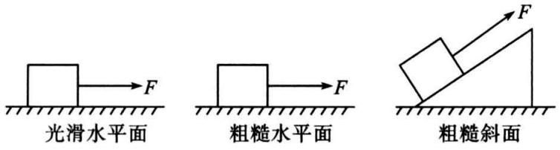
A. $W_{2}<W_{3}$ B. $W_{2}>W_{3}$ C. $W_{1}=W_{2}$ D. $W_{1}>W_{3}$
【答案】C
【解析】解：拉力相同，在拉力方向上移动距离相同，做功就相同
5.小红同学用一个距离手$3 m$高的定滑轮拉住重$100 N$的物体，从滑轮正下方沿水平方向移动$4 m$，如图所示，若不计绳重和摩擦，他至少做了多少功$( )$
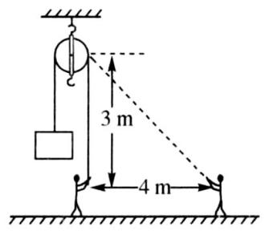
A. $200 J$ B. $300 J$ C. $400 J$ D. $500 J$
【答案】A
【解析】解：由图可知，滑轮右边原绳长$3 m$，由勾股定理可得后来为$5 m$，可知人拉过来$2 m$，即重物上升了$2 m$，他对物体做功$W=Gh=100 N×2 m=200 J$．
6.如图所示，用10N的水平推力推着重为60N的物体沿水平方向做直线运动。若推力对物体做了60J的功，则在这一过程中$( )$
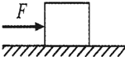
A. 物体一定运动了6m B. 重力做的功一定为360J
C. 物体一定运动1m D. 物体一定受到10N的摩擦力
【答案】A
【解析】解：
AC、由$W=Fs$可得物体移动的距离：$s=\frac{W}{F}=\frac{60J}{10N}=6m$，故A正确，C错误；
B、由于物体重力方向上没有移动的距离，因此重力做的功为零，故B错误；
D、由于物体的运动状态不确定，所以无法求得摩擦力，故D错误。
故选：A。
利用公式$W=FS$可以求出物体移动的距离；根据$W=Gh$即可求出重力做功的多少；物体的运动的状态不确定，而只有在匀速直线运动时才可以求出摩擦力，所以摩擦力无法确定。
本题考查了学生对功的公式的了解与掌握，注意做功时两个必要因素$($力和距离$)$方向的一致性，易错点$！$
7.如图所示，用$F=50 N$的水平拉力，通过一个动滑轮，使重为$200 N$的物体A水平向右匀速移动了$12 m$，在这个过程中$( )$
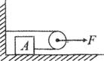
A. 拉力F做了$150 J$的功 B. 拉力F做了$300 J$的功
C. 重力做了$600 J$的功 D. 重力做了$1200 J$的功
【答案】B
【解析】
【分析】
此题主要考查的是学生对做功及功的计算公式和动滑轮省力情况了解和应用，注意动力作用在轴上，与平常使用的动滑轮不同，易错点$！$
动力作用在动滑轮的轴上，物体移动的距离等于拉力端移动距离的2倍，已知拉力的大小，根据公式$W=Fs$可求拉力做的功。
【解答】
$AB.$由图知，物体移动的距离等于拉力端移动距离的2倍，拉力端移动距离$s=\frac{1}{2}s_{物}=\frac{1}{2}×12m=6m$，拉力做功：$W=Fs=50N×6m=300J$，故B正确，A错误；
$CD.$重力方向是竖直向下的，而物体是在水平方向运动，故重力没有对物体做功，CD错误。
故选B。

8.如图所示，薄壁圆柱形容器的底面积为$400cm^{2}$。正方体A边长为10cm，密度为$0.6×{10}^{3}kg/m^{3}$。A被20cm长的细绳系在容器底，刚好浸没在水中，下列说法正确的是$( )$
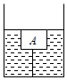
A. 水对容器底的压强为2000Pa
B. 细绳对A的拉力为6N
C. 剪断绳子，A上浮过程中克服重力做了$0.24J$的功
D. 剪断绳子，A上浮过程中克服重力做了$0.18J$的功
【答案】D
【解析】解：A、从图中可知水深$h=10cm+20cm=30cm=0.3m$，水对容器底的压强$p=ρgh={10}^{3}kg/m^{3}×10N/kg×0.3m=3000Pa$，故A错误；
B、木块浸没在水中，则$V_{排}=V_{木}=(10cm)^{3}=1000cm^{3}=1×{10}^{-3}m^{3}$，
木块浸没时受到的浮力：$F_{浮}=ρ_{水}gV_{排}={10}^{3}kg/m^{3}×10N/kg×1×{10}^{-3}m^{3}=10N$，
木块的质量$m=ρV_{木}=0.6×{10}^{3}kg/m^{3}×1×{10}^{-3}m^{3}=0.6kg$，
木块的重力：$G=mg=0.6kg×10N/kg=6N$，
绳子的拉力：$F_{拉}=F_{浮}-G=10N-6N=4N$，故B错误；
CD、剪断绳子，木块最终漂浮，此时$F_{浮}'=G=6N$；
由$F_{浮}=ρ_{液}gV_{排}$得，木块漂浮时排开水的体积：
$V_{排}'=\frac{F_{浮}'}{ρ_{水}g}=\frac{6N}{{10}^{3}kg/m^{3}}=6×{10}^{-4}m^{3}$；
木块浸没时排开水的体积：
$V_{排}=(10cm)^{3}=1000cm^{3}={10}^{-3}m^{3}$，
剪断绳子后，水面下降的深度为：
$△h=\frac{△V_{排}}{S}=\frac{{10}^{-3}m^{3}-6×{10}^{-4}m^{3}}{400×{10}^{-4}m^{3}}=0.01m=1cm$；
未剪断绳子时，木块下底面距容器底的高度：$h_{1}=L_{线}=20cm$，
剪断绳子后，水的深度$h'=10cm+20cm-1cm=29cm$，
此时木块浸入水中的深度：$h_{浸}=\frac{V_{排}'}{S_{木}}=\frac{6×{10}^{-4}m^{3}}{0.1m×0.1m}=0.06m=6cm$，
此时木块下底面距容器底的高度：$h_{2}=h'-h_{浸}=29cm-6cm=23cm$，
结合图示可得，木块上升的高度：$h_{上升}=h_{2}-h_{1}=23cm-20cm=3cm=0.03m$，
则木块克服重力做的功：
$W=Gh_{上升}=6N×0.03m=0.18J$，故C错误，D正确。
故选：D。
$(1)$从图中可知水深$h=10cm+20cm=30cm=0.3m$，根据$p=ρgh$得出水对容器底的压强；
$(2)$根据密度公式得出木块的质量，根据$G=mg$求出木块重力，根据$F_{浮}=ρ_{水}gV_{排}$求出木块浸在水中受的浮力，再根据$F_{浮}=G+F_{拉}$求出绳子的拉力；
$(3)$根据漂浮时浮力与重力的关系得出木块受到的浮力；根据根据$F_{浮}=ρ_{液}gV_{排}$得出木块排开水的体积，根据$V_{排}$的变化得出水深度的变化；求出木块漂浮时露在外面的高度，进而木块上升的高度，再根据$W=Gh$求出克服重力做的功。
本题考查液体压强的计算，浮力的计算，物体的沉浮条件的应用，综合性强，难度较大。
9.如图甲所示，放在水平地面上的物体，受到方向不变的水平拉力F的作用，F的大小与时间t的关系如图乙所示，物体运动的速度v与时间t的关系如图丙所示。则下列说法中正确的是$( )$
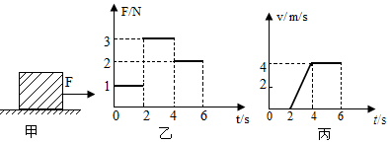
A. $0～2s$内物体不受摩擦力的作用
B. $2～4s$内物体做匀速直线运动
C. $4～6s$内拉力做的功为16J
D. $2～4s$ 内物体受到的摩擦力与拉力是一对平衡力
【答案】C
【解析】解：A、由图丙的$v-t$图像可以知道，在$0～2s$内，物体速度为零，物体处于静止状态，受到摩擦力与推力一对平衡力的作用，大小相等，故A错误；
BD、$2～4s$内时，物体处于加速状态；由图乙的$F-t$图像可知在$2～4s$内，推力$F_{2}=3N$，此时物体加速，处于非平衡状态，故拉力与摩擦力不是平衡力，故BD错误；
C、$4～6s$由图丙可知，物体处于匀速直线运动状态，由图乙可知拉力$F=2N$，速度$v=4m/s$，$S=vt=4m/s×2s=8m$，$W=Fs=2N×8m=16J$，故C正确。
故选：C。
由图丙的$v-t$图像可以判断物体在不同时刻的运动情况；由图乙的$F-t$图像可以得出物体在不同时刻所受到的推力大小；由功的公式求功。
根据$v-t$图像、$F-t$图像相结合，判断出物体各段运动状态，根据平衡状态中二力平衡找出力的大小、速度大小，根据求功的公式解答，本题有一定难度。
10.甲、乙两个形状相同的容器，开口都向上，现倒入部分水，如图所示．如果将两块完全相同的金属块用细线系着分别浸入同样的深度，这时两容器水面相齐平．现两人分别将金属块匀速提离水面，则做功多的是$( )$．
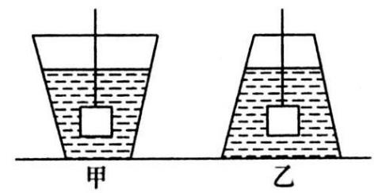
A. 甲 B. 乙 C. 一样多 D. 无法判断
【答案】A
【解析】
【分析】
本题考查了浮力的计算、功的计算，分析题图，找出两图相同$($甲乙图中的$h_{1}$、H、G、$F_{浮}$都是相同的$)$和不同$($甲的$h_{2}$比乙的$h_{2}$大$)$的地方是本题的关键．可以定性分析：
因为没有告诉我们开口的程度及水量的多少，可以认为甲情况液面无限大，而乙情况液面与物体上表面差不多，这样甲可以认为上升过程中液面高度基本不变，而乙可以认为上升很小的一段距离液面就脱离物体，所以甲做功多。
将金属上升的过程分为两个阶段：一是金属在水中上升，最后金属的上表面到达水表面，找出运行距离，确定拉力大小$(F_{1}=G-F_{浮})$，计算此过程拉力做功；二是金属逐渐出水面，最后金属的下表面到达水表面，找出运行距离，确定拉力大小$($将金属块匀速提离水面，所受浮力匀速减小，所以这个过程中金属所受的平均浮力等于金属完全浸在水中的浮力的一半，$F_{2}=G-\frac{1}{2}F_{浮})$；
注意：在甲乙两图中，因为甲的上表面面积大，所以当金属出水面时，甲水面下降的比较少，甲的$h_{2}$比乙的$h_{2}$大；而甲乙图中的$h_{1}$、H、G、$F_{浮}$都是相同的。
【解答】
设要将金属匀速提离水面，要经过两个阶段：
$1.$金属在水中上升，最后金属的上表面到达水表面，
运行距离$h_{1}$，拉力$F_{1}=G-F_{浮}$，
$∴$此过程中，拉力做功$W_{1}=(G-F_{浮})×h_{1}$；--------$①$
$2.$金属逐渐出水面，最后金属的下表面到达水表面，
运行距离$h_{2}$，拉力$F_{2}=G-F_{浮}'$，
此过程中浮力是变化的，$F_{浮}'=\frac{1}{2}F_{浮}$，
平均拉力$F_{2}=G-\frac{1}{2}F_{浮}$，
$∴$此过程中，拉力做功$W_{2}=(G-\frac{1}{2}F_{浮})×h_{2}$；------------$②$
由$①②$可得，拉力做的总功：
$W_{总}=W_{1}+W_{2}=(G-F_{浮})×h_{1}+(G-\frac{1}{2}F_{浮})×h_{2}$，
在甲乙两图中，因为甲的上表面面积大，所以当金属出水面时，甲水面下降的比较少，甲的$h_{2}$比乙的$h_{2}$大，
而甲乙图中的$h_{1}$、G、$F_{浮}$都是相同的
所以甲的做功比较多。
故选A．
二、多选题
11.被誉为世界桥梁建设奇迹的港珠澳大桥即将建成通车，图甲是建设过程中用钢索拉着实心长方体建筑材料沿竖直方向以$0.2m/s$的速度匀速下降的情景。图乙是建筑材料下沉到水底之前钢索对它的拉力F随时间t变化的图象$($水的密度为$ρ=1.0×{10}^{3}kg/m^{3}$，g取$10N/kg)$，下列说法中正确的有$( )$
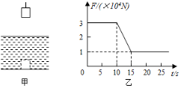
A. 长方体的重力为$3×{10}^{4}N$
B. 长方体浸没时受到的浮力为$1×{10}^{4}N$
C. 长方体的密度为$1.5×{10}^{3}kg/m^{3}$
D. $0～15s$长方体重力做功$7×{10}^{4}J$
【答案】AC
【解析】解：
$(1)$由图乙可知，前10s时物体在水面以上，由于长方体建筑材料匀速下降，则长方体建筑材料受到的拉力与重力是一对平衡力，
所以长方体的重力：$G=F=3×{10}^{4}N$，故A正确；
$(2)$在$10～15s$，钢绳的拉力减小，是长方体从与水面接触到完全浸没，
由图乙可知，当A完全浸入水中时，拉力$F'=1×{10}^{4}N$，
长方体浸没时受到的浮力：
$F_{浮}=G-F'=3×{10}^{4}N-1×{10}^{4}N=2×{10}^{4}N$，故B错；
$(3)$由$F_{浮}=ρ_{水}gV_{排}$可得长方体的体积：
$V=V_{排}=\frac{F_{浮}}{ρ_{水}g}=\frac{2×{10}^{4}N}{1×{10}^{3}kg/m^{3}×10N/kg}=2m^{3}$，
长方体的质量：
$m=\frac{G}{g}=\frac{3×{10}^{4}N}{10N/kg}=3000kg$，
其密度：
$ρ=\frac{m}{V}=\frac{3000kg}{2m^{3}}=1.5×{10}^{3}kg∕m^{3}$，故C正确；
$(4)0～15s$长方体下降高度：$h=vt=0.2m/s×15s=3m$，
该过程中长方体重力做功：
$W=Gh=3×{10}^{4}N×3m=9×{10}^{4}J$，故D错。
故选：AC。
$(1)$由图乙可知，前10s时物体在水面以上，由于长方体建筑材料匀速下降，长方体建筑材料受到的拉力与重力是一对平衡力，大小相等，据此求长方体建筑材料的重力；
$(2)$在$10～15s$，钢绳的拉力减小，是长方体从与水面接触到完全浸没，由图乙可知，当A完全浸入水中时，知道此时拉力，长方体建筑材料受到的浮力等于重力减去拉力；
$(3)$利用阿基米德原理$F_{浮}=ρ_{水}gV_{排}$求长方体建筑材料的体积，利用$G=mg$求出长方体建筑材料的质量，再利用密度公式求其其密度；
$(4)$利用速度公式求出$0～15s$长方体下落高度，再利用$W=Gh$求重力做功。
本题考查了浮力、密度、功的计算，解题关键是通过图乙确定A的重力，并根据浮力等于重力减去拉力求出长方体A浸没在水中后受到的浮力。
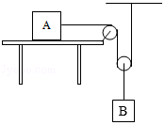
12.如图所示，重为12N的物体A放在足够长的水平桌面上，通过轻质细绳与滑轮相连，不计绳重与滑轮间的摩擦，动滑轮重为2N，重为6N的物体B通过滑轮拉动物体A向右做匀速直线运动的速度为$0.2m/s$，2min后，物体B着地，以下说法不正确的是$( )$
A. 物体A受到的摩擦力为3N
B. 1min内拉力对物体A做功为36J
C. 2min内B物体的重力做功为144J
D. 若用一个向左的拉力F使A向左匀速运动，则$F=8N$
【答案】ABC
【解析】
【分析】
本题考查了摩擦力的大小、动滑轮及其工作特点、滑轮组中相关量的计算、功的简单计算，注意在根据$W=Fs$计算功时，要明确计算哪个力做的功，然后用这个力乘以物体在这个力的方向上通过的距离即可。
$(1)$根据滑轮组的省力情况，已知物体B和动滑轮的重力、绳重以及滑轮轮轴间摩擦，可求出绳子自由端的拉力和方向，物体A匀速运动，拉力和摩擦力是一对平衡力，可知物体A所受摩擦力大小和方向；
$(2)$已知物体A向右做匀速直线运动的速度，求出1min物体A通过的距离，根据$W=Fs$可求出对物体A做的功；
$(3)$先求出2min内A物体移动的距离，根据承担物重的绳子股数，可求出2min内B物体移动的距离，根据$W=Gh$可求出B物体的重力做功；
$(4)$若用一水平向左的力F拉动物体A，拉力F的大小等于物体A所受摩擦力与绳子自由端的拉力之和。
【解答】
A.承担物B重的绳子股数是2，绳子自由端的拉力：$F'=\frac{1}{2}(G_{B}+G_{动})=\frac{1}{2}(6N+2N)=4N$，对物体A的拉力为4N，方向是水平向右的；物体A匀速运动，水平向右的拉力和摩擦力是一对平衡力，物体A所受摩擦力：$f=F'=4N$，方向水平向左，故A错误；
B.1min内物体A移动距离：$s=vt=0.2m/s×60s=12m$，拉力对A物体做的功：$W_{A}=F's=4N×12m=48J$，故B错误；
C.2min内物体A移动距离：$s'=2s=2×12m=24m$，B物体下降的距离：$h=\frac{1}{2}s'=\frac{1}{2}×24m=12m$，B物体的重力做功为：$W_{B}=G_{B}h=6N×12m=72J$，故C错误；
D.用一水平向左的力F拉动物体A，拉力：$F=f+F'=4N+4N=8N$，故D正确。
故选ABC。

三、填空题
13.某工人在水平地面上，用的水平推力推动重为的物体，使它沿水平方向移动，该过程中重力所做的功是________$J$，水平推力所做的功是_______$J$。
【答案】$0; 1000;$
【解析】
【分析】
$(1)$物体水平运动，在重力的方向$($竖直向下$)$上没有移动距离，据此判断重力是否做功；
$(2)$已知推力$F=100N$和它沿水平方向移动，根据$W=Fs$求出推力做功。
本题考查了功和功的计算，注意推力做的功与物体的重力无关，这是一个易错点要注意。
【解答】
$(1)$因为物体水平运动，在重力的方向上没有移动距离，所以重力不做功，即重力做功为0；
$(2)$水平推力所做的功是：$W=Fs=100N×10m=1000J$

14.如图所示的滑轮组$($不计滑轮重、绳与滑轮的摩擦$)$，在拉力F的作用下，物体水平向左做匀速直线运动，弹簧测力计的示数为6N，则物体受到地面的摩擦力大小为______$N.$一段时间内物体沿水平方向移动了5m，拉力F做功______J。
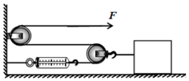
【答案】12 60
【解析】解：由图可知，左边的滑轮为定滑轮、右边的滑轮为动滑轮，
弹簧测力计的示数为6N，不计滑轮重、绳与滑轮的摩擦，
则拉力为6N，摩擦力$f=2×6N=12N$。
拉力移动的距离$s_{绳}=2v_{物}=2×5m=10m$；
拉力做的功：$W=Fs=6N×10m=60J$。
故答案为：12；60。
图右边的滑轮为动滑轮，拉力F的大小和弹簧测力计的示数相同；因为物体做匀速运动，所以物体受到的力是平衡力，利用力的平衡知识可以计算摩擦力的大小；先求出拉力移动的距离，然后利用$W=Fs$公式计算拉力做的功。
本题所用滑轮组是水平的，计算过程要注意，拉力的大小是摩擦力的一半，拉力移动的路程是物体移动的路程的2倍$($动滑轮由两股绳子拉着$)$。
15.如图甲所示的铁块重力$G=4 N$，被吸附在竖直放置且足够长的磁性平板上．当它在竖直方向上拉力$F=6 N$的作用下向上运动时，速度v与时间t的关系图像如图乙所示，则铁块受到的摩擦力为 N，$4 s$内拉力F做功为 J.
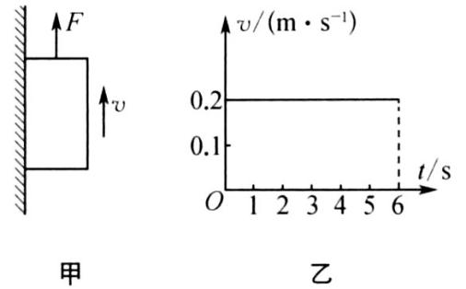
【答案】2 ;$4.8$
【解析】解：铁块在竖直方向上受到竖直向下的重力G，竖直向下的摩擦力f和竖直向上的拉力F作用，做匀速直线运动，有$f=F-G=6 N-4 N=2 N$；铁块在$4 s$内升高的距离$s=vt=0.2m/s×4 s=0.8m$，拉力F做的功$W=Fs=6 N×0.8 m=4.8 J$．
16.如图所示，水平地面上有一长方体木箱，小林用水平推力F把木箱向前推动，此过程中，推力F和木箱前进的速度v的大小随时间t的变化情况分别如图2甲、乙所示。在$0～1s$内，推力对木箱所做的功______J。在$3～5s$，克服摩擦做的功为______J，在第2s时，摩擦力为______N。
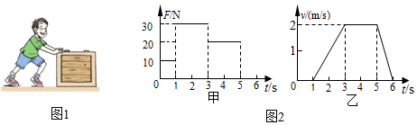
【答案】0 80 20
【解析】解：$(1)$由图乙可知木箱在$0～1s$内没有动，因此在$0～1s$内，推力对木箱所做的功为0J；
$(2)$由乙图知，箱子$3～5s$内做匀速直线运动且速度为$2m/s$，通过的距离$s=vt=2m/s×2s=4m$，
由甲图可知此时木箱受到的推力$F=20N$，因摩擦力和推力是一对平衡力，则摩擦力的大小也为20N，
则在$3～5s$克服摩擦做的功$W=fs=20N×4m=80J$；
$(3)$由图甲可知，木箱在$1～3s$内做加速运动，受到的摩擦力为滑动摩擦力，滑动摩擦力与推力大小无关，因压力大小和接触面的粗糙程度均不变，所以木箱受到滑动摩擦力的大小不变，则第2s时摩擦力仍然为20N。
故答案为：0；80；20。
根据做功的两个条件：有力作用在物体上且物体在力的方向上通过了距离，判断在$0～1s$内推力是否做功；
根据乙图利用速度公式求出木箱在$3～5s$通过的距离，根据甲图找出此时的推力，判断物体的运动状态，由二力平衡条件得到摩擦力的大小，根据$W=Fs$计算出克服摩擦力做的功；
滑动摩擦力的大小只与压力大小和接触面的粗糙程度有关，与推力大小和运动速度等无关变。
本题主要考查了摩擦力大小的影响因素、功的计算以及二力平衡条件的应用，关键是从图象上得到有用的物理信息。
17.一根木棒AB置于水平地面上，保持弹簧测力计方向为竖直方向，将木棒B端缓慢拉起，如图甲所示．在此过程中，弹簧测力计对木棒所做的功与B端离开地面的高度h的关系如图乙所示．
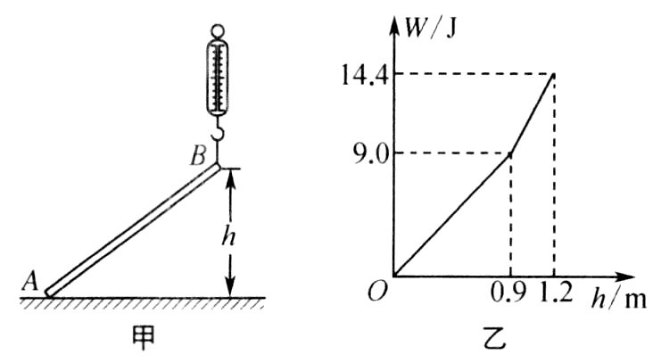
$(1)$在A端未离开地面时，弹簧测力计的示数为 N，木棒的重力为 $N.$
$(2)$木棒长 m，木棒的重心到A端的距离为 $m.$
$(3)$若改将A端提起，在B端离地前，竖直向上的拉力为 $N.$
【答案】$(1)10$；18；$(2)0.9$ ；$0.5$ ；$(3)8$
【解析】解：$(1)A$端未离开地面时，弹簧测力计的示数$F=\frac{W}{h}=\frac{9J}{0.9m}=10N$，A端离地后，$G=F'=\frac{ΔW}{Δh}=\frac{14.4J-9J}{1.2m-0.9m}=18N$．
$(2)$由于拉力始终竖直向上，拉力不变$($动力臂与阻力臂之比不变$)$，h从$0～0.9 m$的过程中，B端缓慢抬起，当$h=0.9 m$时，A端恰好离地，故木棒的长度$L=0.9 m$；此间拉力做功等于克服木棒的重力做功，则$h'=\frac{W}{G}=\frac{9J}{18N}=0.5m$，则木棒的重心到A端的距离为$0.5 m$．
$(3)$若改将A端提起，重心距B端的距离为$0.4 m$，在B端离地前，有$F″×L=G×L'$，即$F''=\frac{G×L'}{L}=18N×\frac{0.4m}{0.9m}=8N$．
四、实验探究题
18.小东利用如图所示器材，做“使用动滑轮是否省功”的实验。请将他的实验步骤补充完整并回答相应的问题。
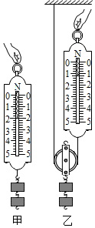
$(1)$实验步骤：
$①$如图甲所示，用弹簧测力计将钩码缓慢地匀速向上提升一定高度，并同时用刻度尺测量，记录拉力$F_{1}$与高度h，根据公式$W_{1}=$ ______ ，计算拉力所做的功$W_{1}$；
$②$如图乙所示，用弹簧测力计并借助一个动滑轮将同样的钩码缓慢地匀速向上提升相同高度h，记录拉力$F_{2}$，计算拉力所做的功$W_{2}$；
$③$比较$W_{1}$和$W_{2}$的大小关系，得出结论。
$(2)$该实验中$W_{1}$和$W_{2}$的大小关系应该是$W_{1}$ ______ $W_{2}($选填“$>$”、“$=$”或“$<$”$)$，其原因是______ 。
【答案】$F_{1}h$ $<$ 在使用动滑轮提升物体时，要对动滑轮做功
【解析】解：$(1)$用弹簧测力计将钩码缓慢地匀速向上提升一定高度，并同时用刻度尺测量，记录拉力与高度$F_{1}$、h，根据$W=Fs$可知，$W_{1}=F_{1}h$；
$(2)$通过对比两次所做的功可知，$W_{1}<W_{2}$，其原因是，在使用动滑轮提升物体时，要对动滑轮做功，所做的总功要大于只提升物体所做的功。
故答案为：$(1)F_{1}h$；$(2)<$；在使用动滑轮提升物体时，要对动滑轮做功。
$(1)$拉力做功的计算公式是$W=Fs$；
$(2)$使用动滑轮提升物体时，要对动滑轮做功，据此分析。
本题考查了做功公式的应用、功的大小比较，明确提升动滑轮时做额外功是解题的关键。
19.在许多公共场所的楼梯旁建有供残疾人车辆上下的坡道，在物理中我们把它叫做斜面。某学习小组的同学在学习了杠杆和滑轮的知识后，想研究使用斜面的特点。他们用弹簧测力计将重为G的物体匀速提升h高度，测力计示数为$F.$然后他们利用光滑的木板$($摩擦阻力忽略不计$)$做成高度为h的斜面，把物体先后放在斜面上，用弹簧测力计拉着物体沿斜面向上，记下弹簧测力计的示数。在保持斜面高度不变的情况下，多次改变斜面的长度进行实验$($如图$)$。他们将实验数据记录在表中，并计算出拉力做的功，如下表所示。
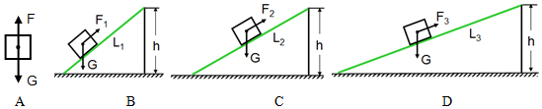
$(G=8$牛，$h=0.12$米$)$
实验序号 | 竖直提升$($米$)$ | 拉力$($牛$)$ | 拉力做功$($焦$)$
1 | $$0.12$$ | 8 | $$0.96$$
实验序号 | 斜面长度$($米$)$ | 拉力$($牛$)$ | 拉力做功$($焦$)$
2 | $$0.16$$ | 6 | $$0.96$$
3 | $$0.20$$ | $$4.8$$ | $$0.96$$
4 | $$0.24$$ | 4 | $$0.96$$
5 | ______ | 2 | ______
$(1)$分析比较表中拉力和物体重力的大小关系，可得：使用斜面，______；
$(2)$分析比较表中拉力与斜面长度的变化关系及相关条件，可得：______；
$(3)$分析比较表中最后一列拉力做功，可发现：______；
$(4)$根据$(3)$中得出的结论，请填写第5次实验数据。
【答案】$0.48$ $0.96$ 可以省力 在斜面高度和提升物体重力相同的条件下，斜面越长，拉力越小 使用斜面不能省功
【解析】解：$(1)$他们用弹簧测力计将重为G的物体匀速提升h高度，测力计示数为F，由二力平衡知识，物体受到的拉力与物体的重力为一对平衡力，拉力与物体的重力大小相等，由表中数据知$F=8N$，故G$=8N$；
分析比较表中序号2、3、4数据，利用斜面的拉力都小于物体的重力，故可得：使用斜面可以省力；
$(2)$分析比较表中拉力与斜面长度的变化关系及相关条件知：在斜面高度和提升物体重力相同的条件下，斜面越长，拉力越小；
$(3)$分析比较表中序号2、3、4最后一列拉力做功，可发现做的功都为$0.96J$，与序号1中直接提升物体做的功相等，得出的结论是：使用斜面不能省功；
$(4)$根据$(3)$中得出的结论：使用斜面不能省功，故第5次实验拉力做的功为$0.96J$；
根据$W=Fs$，
故第5次实验斜面的长度：
$s=\frac{W}{F}=\frac{0.96J}{2N}=0.48m$。表中分别填$0.48$；$0.96$。
故答案为：
$(1)$可以省力；
$(2)$在斜面高度和提升物体重力相同的条件下，斜面越长，拉力越小；
$(3)$使用斜面不能省功；$(4)0.48$；$0.96$。
$(1)$由二力平衡知识，由表中数据得出G的大小；分析比较表中序号2、3、4数据得出结论；
$(2)$纵向分析表中数据，找出相同量和不同量，分析得出结论；
$(3)$分析比较表中最后一列拉力做功大小得出结论；
$(4)$根据$(3)$中得出的结论回答；
根据$W=Fs$求第5次实验斜面的长度。
本题考查二力平衡知识、控制变量法和功的计算及数据分析归纳结论的能力。
五、计算题
20.某轿车在平直公路上行驶的45s内，其速度v与时间t、动力F与时间t的关系图象分别如图甲、乙所示。已知前10s轿车运动的路程为100m。求：
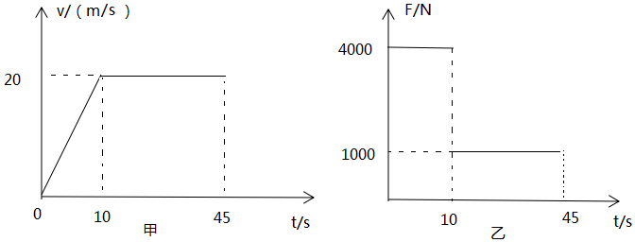
$(1)$前10s轿车运动的平均速度；
$(2)$轿车在匀速直线运动阶段通过的路程；
$(3)$动力F做的总功。
【答案】解：$(1)$已知前10s轿车运动的路程为100m，则前10s轿车运动的平均速度$v_{1}=\frac{s_{1}}{t_{1}}=\frac{100m}{10s}=10m/s$，
$(2)$由图象甲可知，轿车在匀速直线运动阶段的时间$t_{2}=45s-10s=35s$，速度$v_{2}=20m/s$，
由$v=\frac{s}{t}$可得，通过的路程$s_{2}=v_{2}t_{2}=20m/s×35s=700m$；
$(3)$由图象乙可知，$0～10s$的动力$F_{1}=4000N$，
则$0～10s$的动力做功$W_{1}=F_{1}s_{1}=4000N×100m=4×{10}^{5}J$，
$10s～45s$时间内轿车的动力$F_{2}=1000N$，已知通过的路程$s_{2}=700m$；
则$10s～45s$时间内动力做功$W_{2}=F_{2}s_{2}=1000N×700m=7×{10}^{5}J$，
则动力F做的总功。$W=W_{1}+W_{2}=4×{10}^{5}J+7×{10}^{5}J=1.1×{10}^{6}J$。
答：$(1)$前10s轿车运动的平均速度为$10m/s$；
$(2)$轿车在匀速直线运动阶段通过的路程为700m；
$(3)$动力F做的总功为$1.1×{10}^{6}J$。
【解析】$(1)$已知前10s轿车运动的路程为100m，利用速度公式可求得均速度；
$(2)$由图象可知轿车在匀速直线运动阶段的时间和速度，利用速度公式变形可求得通过的路程；
$(3)$由图象可知，$0～10s$、$10s～45s$时间内轿车的动力F和路程，利用$W=Fs$可求得动力F做的总功。
此题考查速度公式和功率公式的应用，综合性较强，难度适中，关键是读懂图象，并能从图象中获得相关信息进行分析计算。
21.如图所示，是工人用来粉刷楼房外墙壁的简易升降装置示意图，其上端固定在楼顶，工人用力拉绳子，装置可使工人与粉刷涂料及工具乘工作台升至所需高度，工人将绳子固定后进行粉刷墙壁工作。已知工作台的底面积为$1.2m^{2}$，涂料和工具质量为10kg，工人的质量为60kg，当工人用200N的力竖直向下拉绳子时，工作台对地面的压强为250Pa；当工人用300N的力竖直向下拉绳子时，工作台可匀速上升$($不计绳重及摩擦$)$，求：
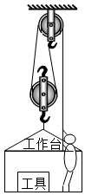
$(1)$动滑轮和工作台的总重G；
$(2)$若工人使工作台从距地面1m匀速升到距地面6m高处，工人拉绳子所做的功WP。
【答案】解：$(1)$当工人用300N的力竖直向下拉绳子时，工作台可匀速上升，
根据受力平衡可得：
$G+G_{人}+G_{工具}=3F$，
所以动滑轮和工作台的总重：
$G=3F-G_{人}-G_{工具}=3×300N-(60kg+10kg)×10N/kg=200N$；
$(2)$工作台从距地面1m匀速升到距地面6m高处，上升高度$h=6m-1m=5m$，
则$s=3h=3×5m=15m$，
工人拉绳子所做的功：
$W=F_{1}s=300N×15m=4500J$，
答：$(1)$动滑轮和工作台的总重为200N；
$(2)$工人拉绳子所做的功为4500J。
【解析】$(1)$当工人用300N的力竖直向下拉绳子时，工作台可匀速上升，$G+G_{人}+G_{工具}=3F$，据此求出动滑轮和工作台的总重；
$(2)$求出拉力移动的距离，利用$W=Fs$求拉力做功。
本题的关键是承担物重的绳子股数的确定，因为人站在吊篮上，从定滑轮上引出的绳子也承担物重，这是本题的易错点。
22.边长为10cm的立方体木块，质量为600g，现用一根细线使木块与容器底部相连，让木块浸没在水中，如图所示；已知容器底面积为$200cm^{2}$，质量为1kg；细线长10cm，此时液面深25cm，求：
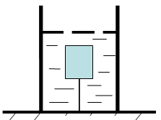
$(1)$木块所受的浮力；
$(2)$剪断绳子，待木块静止后，水对容器底部压强变化了多少；
$(3)$剪断绳子，待木块静止后，这个过程木块克服重力做了多少功。
【答案】解：$(1)$木块浸没在水中，则$V_{排}=V=(0.1m)^{3}=1×{10}^{-3}m^{3}$，
木块浸没时受到的浮力：$F_{浮}=ρ_{水}gV_{排}={10}^{3}kg/m^{3}×10N/kg×1×{10}^{-3}m^{3}=10N$，
$(2)$木块的重力：$G=mg=0.6kg×10N/kg=6N$，
剪断绳子，木块最终漂浮，此时$F_{浮}'=G=6N$；
由$F_{浮}=ρ_{液}gV_{排}$得，木块漂浮时排开水的体积：
$V_{排}'=\frac{F_{浮}^{'}}{ρ_{水}g}=\frac{6N}{1×{10}^{3}kg/m^{3}×10N/kg}=6×{10}^{-4}m^{3}$；
剪断绳子后，水面下降的深度为：
$△h=\frac{△V_{排}}{S}=\frac{1×{10}^{-3}m^{3}-6×{10}^{-4}m^{3}}{200×{10}^{-4}m^{2}}=0.02m=2cm$；
水对容器底部压强变化量：$△p=ρ_{水}g△h=1.0×{10}^{3}kg/m^{3}×10N/kg×0.02m=200Pa$；
$(3)$剪断绳子前后，水面高度变化以及木块的位置如图所示：
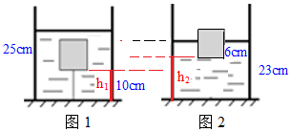
如图1，木块下底面距容器底的高度：$h_{1}=L_{线}=10cm$，
在图2中，此时水的深度$h'=25cm-2cm=23cm$，
此时木块浸入水中的深度：$h_{浸}=\frac{V_{排}'}{S_{木}}=\frac{6×{10}^{-4}m^{3}}{0.1m×0.1m}=0.06m=6cm$，
此时木块下底面距容器底的高度：$h_{2}=h'-h_{浸}=23cm-6cm=17cm$，
结合图示可得，木块上升的高度：$h_{上升}=h_{2}-h_{1}=17cm-10cm=7cm=0.07m$，
则木块克服重力做的功：
$W=Gh_{上升}=6N×0.07m=0.42J$；
答：$(1)$木块所受的浮力为10N；
$(2)$剪断绳子，待木块静止后，水对容器底部压强变化了200Pa；
$(3)$剪断绳子，待木块静止后，这个过程木块克服重力做功$0.42J$。
【解析】本题考查液体压强的计算，浮力的计算，物体的沉浮条件的应用，难度较大。
$(1)$根据根据$F_{浮}=ρ_{液}gV_{排}$求出木块所受的浮力；
$(2)$根据$G=mg$求出木块重力，根据漂浮时浮力与重力的关系得出木块受到的浮力；根据根据$F_{浮}=ρ_{液}gV_{排}$得出木块排开水的体积，根据$V_{排}$的变化得出水深度的变化，根据$△p=ρ_{水}g△h$求出压强的变化；
$(3)$求出木块漂浮时露在外面的高度，进而木块上升的高度，再根据$W=Gh$求出克服重力做的功。
23.有一薄壁圆柱形容器置于水平地面上$($容器重忽略不计$)$，容器的底面积为$0.2 m^{2}$，内盛$40 kg$的水．现将一个质量$2 kg$、底面积$400 cm^{2}$的均匀实心圆柱体放入容器的水中，实心圆柱体静止时漂浮在水面，有$1/2$露出水面$($如图甲所示$)$；当给实心圆柱体施加一个竖直向下大小不变的力F后，实心圆柱体恰好浸没于水中静止$($如图乙所示$).$求：
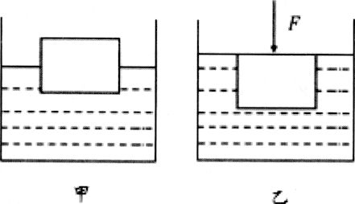
$(1)$实心圆柱体的密度；
$(2)$实心圆柱体漂浮时容器对地面的压强：
$(3)$实心圆柱体从漂浮水面到恰好浸没水中静止的过程中压力F做的功．
【答案】解：$(1)$因为物体漂浮，所以$F_{浮}=G_{物}$
物体密度：$ρ_{物}=\frac{F_{浮}}{gV_{物}}=\frac{ρ_{水}gV_{排}}{gV_{物}}=\frac{1.0×{10}^{3}kg/m^{3}g×\frac{1}{2}V_{物}}{gV_{物}}=0.5×{10}^{3}kg/m^{3}$；
$(2)G_{柱}=m_{柱}g=2kg×10N/kg=20N$，
$G_{水}=m_{水}g=40kg×10N/kg=400N$，
实心圆柱体漂浮时容器对地面的压力：
$F=G_{柱}+G_{水}=20N+400N=420N$，
压强为：$p=\frac{F}{S}=\frac{420 N}{0.2 m^{2}}=2.1×10^{3} Pa$，
$(3)$当圆柱体刚好浸没在水中时，
需要的压力为：$F=ΔF_{浮}=20N$，
液面升高高度：
$$Δh=\frac{ΔV}{S_{容}}=\frac{ΔF}{ρ_{水}gS_{容}}=\frac{20 N}{1×10^{3} kg/m^{3}×10 N/kg×0.2 m^{2}}=1 cm$$物体浸入深度增加：
$$h=\frac{ΔV}{S_{柱}}=\frac{20 N}{1×10^{3} kg/m^{3}×400×10^{-4}m^{2}}=0.05 m$$物体下降高度：
$$s=Δh'=h-Δh=0.05m-0.01m=0.04 m$$压力做功：$W=Fs=20N×0.04m=0.8J$。
答：$(1)$实心圆柱体的密度$0.5×{10}^{3}kg/m^{3}$；
$(2)$实心圆柱体漂浮时容器对地面的压强为$2.1×{10}^{3}Pa$：
$(3)$实心圆柱体从漂浮水面到恰好浸没水中静止的过程中压力F做的功为$0.8J$。
【解析】本题考查了密度的计算，阿基米德原理、物体浮沉条件、做功公式的应用，最后一问有难度，关键是求出从圆柱体漂浮水面到浸没水中静止过程中，力F向下运动的距离。
$(1)$根据题意，由物体漂浮可知，物体所受浮力等于物体的重力，根据相等关系由已知量进行计算；
$(2)$实心圆柱体漂浮时容器对地面的压力为圆柱体和水的重力，根据压强公式$P=\frac{F}{S}$进行计算；
$(3)$根据浮力的变化及液体压强公式，求出需要的压力F，从圆柱体漂浮水面到浸没水中静止过程中，力F向下运动的距离s，根据功的计算公式$W=Fs$进行计算。

